**Брытко Хведор (Brytko Chwiedor)**

30 апреля 1805 г – крестный отец Миколая Романа, сына Юшкевичей Леона и Марыси с деревни Отруб (НИАБ 136-13-894, лист 57, №23/1805-р (ориг)).

9 августа 1805 г – крещение сына Лаврентыя (НИАБ 136-13-894, лист 58, №36/1805-р (ориг)).

15 декабря 1812 г – крещение дочери Настасьи (НИАБ 136-13-894, лист 85об, №57/1812-р (ориг)).

**НИАБ 136-13-894:** Лист 57. **Метрическая запись №23/1805-р (ориг).**

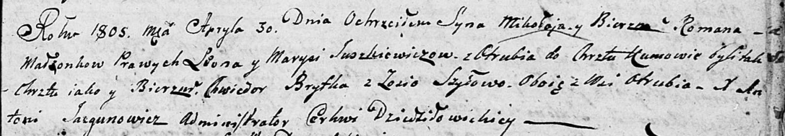

Дедиловичская Покровская церковь. 30 апреля 1805 года. Метрическая запись о крещении.

Juszkiewicz Mikołay Roman – сын родителей с деревни Отруб.

Juszkiewicz Leon – отец.

Juszkiewiczowa Marysia – мать.

Brytka Chwiedor – кум, с деревни Отруб.

Szyłowa Zosia – кума, с деревни Отруб.

Jazgunowicz Antoni – ксёндз.

**НИАБ 136-13-894:** Лист 58. **Метрическая запись №36/1805-р (ориг).**

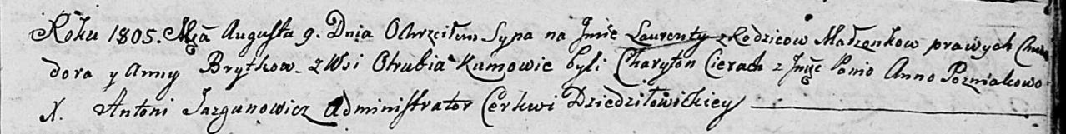

Дедиловичская Покровская церковь. 9 августа 1805 года. Метрическая запись о крещении.

Brytko Łaurenty – сын родителей с деревни Отруб.

Brytko Chwiedor – отец.

Brytkowa Anna – мать.

Cierach Charyton – кум.

Pozniakowa Anna, JP – кума, шляхтянка.

Jazgunowicz Antoni – ксёндз.

**НИАБ 136-13-894:** Лист 85об. **Метрическая запись №57/1812-р (ориг).**

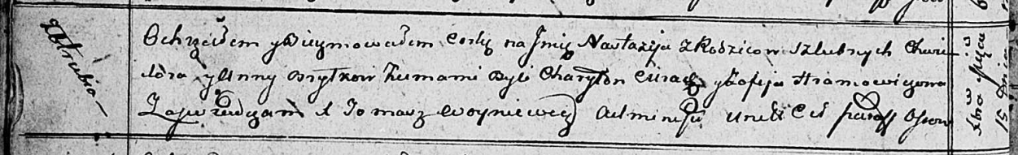

Осовская Покровская церковь. 15 декабря 1812 года. Метрическая запись о крещении.

Brytkowa Nastazija – дочь родителей с деревни Отруб.

Brytko Chwiedor – отец.

Brytkowa Anna – мать.

Cierach Charyton – кум.

Hramowiczowa Zofija – кума.

Woyniewicz Tomasz – ксёндз.